**МИНИСТЕРСТВО ОБРАЗОВАНИЯ РЕСПУБЛИКИ БЕЛАРУСЬ**

**УЧРЕЖДЕНИЕ ОБРАЗОВАНИЯ**

**ГОМЕЛЬСКИЙ ГОСУДАРСТВЕННЫЙ ТЕХНИЧЕСКИЙ УНИВЕРСИТЕТ ИМЕНИ П. О. СУХОГО**

Факультет автоматизированных и информационных систем

Кафедра «Информатика»

ОТЧЕТ ПО ЛАБОРАТОРНОЙ РАБОТЕ № 3

по дисциплине «Методы численного анализа»

на тему: «Вычисление определенного интеграла»

Выполнил: студент гр. ИП-22

Коваленко А.И.

Принял: преподаватель

Процкая М.А.

Гомель 2022

**Цель работы**: Получить навыки применения таких методов вычисления определенного интеграла, как метод прямоугольников, трапеций, Симпсона, научиться выполнять графическую интерпретацию полученных результатов*.*

**Задание 1**

1. Вычислить определенный интеграл при заданном количестве разбиений n указанными в задании методами, сравнить полученные значения с точным значением интеграла, сделать вывод о погрешностях методов.
2. Получить значение интеграла методом левых прямоугольников с заданной точностью, используя правило Рунге.
3. Сделать графическую интерпретацию результатов для метода прямоугольников ( по желанию)

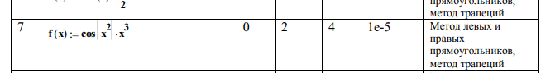

Листинг программы:

**import** numpy **as** np  
**import** matplotlib.pyplot **as** plt  
**import** math  
**from** sympy **import**\*  
  
**def** main():  
 a = 0  
 b = 2  
 n = 4  
 eps = 1e-5  
 x = symbols(**'x'**)  
 integral_value = integrate(cos(x**2)*x**3, (x, a, b))  
 print(**"Значение интеграла равно - %f"** %integral_value)  
 right_rectangle_method(f, a, b, n)  
 trapezeMethod(a, b, n)  
 left_rectangle_method_by_runge(f, a, b, n, eps)  
  
**def** f(x):  
 **return** np.cos(x**2)*x**3  
  
**def** right_rectangle_method(f, a, b, n):  
 h = (b - a) / n  
 xn = a  
 xk = b  
 x = np.linspace(a - 1, b + 1, 50)  
 y = f(x)  
 fig, ax = plt.subplots()  
 plt.grid()  
 ax.plot(x, y, color=**"blue"**)  
 plt.axvline(a, f(a), color=**"red"**, linestyle=**'-'**)  
 plt.axvline(b, f(b), color=**"red"**, linestyle=**'-'**)  
 plt.axhline(0, color=**"black"**, linestyle=**'-'**)  
 ax.plot(a, f(a), color=**"red"**)  
 sum = 0  
 **while** xk > xn:  
 plt.fill_between([xk, xk - h], [f(xk), f(xk)])  
 sum += f(xk)  
 xk -= h  
 print(**"Метод правых прямоугольников - %f"** %(sum * h))  
 plt.show()  
  
**def** left_rectangle_method_by_runge(f, a, b, n, eps):  
 h = (b - a) / n  
 x = np.linspace(a - 1, b + 1, 50)  
 y = f(x)  
 sum = 0  
 count_of_iterations = 0  
 **while True**:  
 sum_prev = sum  
 sum = 0  
 xn = a  
 xk = b  
 **while** xn < xk:  
 sum += f(xn)  
 xn += h  
 sum *= h  
 h /= 2  
 **if** abs(sum - sum_prev) / 3 < eps:  
 **break** count_of_iterations += 1  
 print(**"Метод левых прямоугольников по правилу Рунге - %f"** %sum)  
**def** trapezeMethod(a, b, n):  
 a = np.linspace(a, b, n)  
 step = abs(a[1] - a[0])  
 amount = 0  
 **for** i **in** range(len(a) - 1):  
 amount += step * (f(a[i]) + f(a[i+1])) / 2  
 print(**"Интеграл методом трапеций равен "** + str(amount))  
  
  
main()

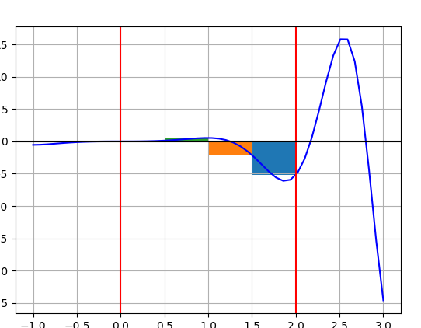

Рисунок 1 – Графическая интерпретация результатов для метода левых прямоугольников

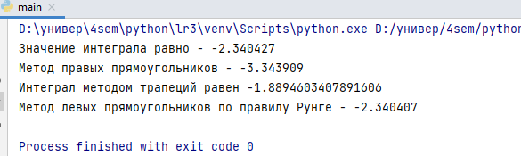

Рисунок 2 – Консольный ответ

**Задание 2**

**from** scipy.integrate **import** quad  
**from** math **import** *  
**import** numpy **as** np  
**import** sympy **as** smp  
**import** matplotlib.pyplot **as** plt  
  
  
x=smp.symbols(**'x'**)  
fn= smp.sin(x**2)*x *# символьное выражение уравнения*f= smp.sqrt(1+fn.diff(x)**2)*# подынтегральное символьное выражение*g=smp.lambdify(x, f, **"numpy"**) *# преобразование в выражение numpy*L=quad(g,0,pi) *# вычисление интеграла*print(L) *# значение интеграла и точность  
# грфик цепной линии*fig = plt.figure(facecolor=**'white'**) *#,xlim=(-2,2), ylim=(0,4))*ax = plt.axes(xlim=(-2, 2), ylim=(-2, 4))  
fun=smp.lambdify(x, fn, **"numpy"**)  
x=np.linspace(-2,2,81)  
ax.plot(x,fun(x),lw=1.5)  
ax.grid(**True**)  
plt.show()

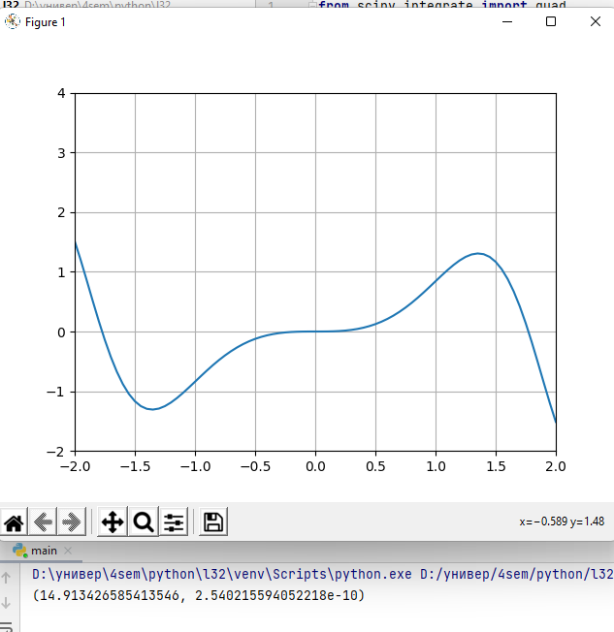

**Вывод:** Получили навыки применения таких методов вычисления определенного интеграла, как метод прямоугольников, трапеций, Симпсона, научились выполнять графическую интерпретацию полученных результатов.